**Jaka biała koszula chłopięca będzie najlepsza?**

**Na ważne okazje w życiu całej rodziny wymagają odpowiedniego stroju. W tym przypadku najlepiej sprawdzi się klasyczna biała koszula chłopięca. Jaką wybrać, aby nasze dziecko czuło się komfortowo? Przeczytasz o tym w naszym najnowszym artykule.**

**Biała koszula chłopięca**

Na ważne okazje w życiu całej rodziny wymagają odpowiedniego stroju. W tym przypadku najlepiej sprawdzi się klasyczna **biała koszula chłopięca**. Jaką wybrać, aby nasze dziecko czuło się komfortowo? Przeczytasz o tym w naszym najnowszym artykule.

**Jaką białą koszulę dla dziecka wybrać?**

Często w sklepach z odzieżą dziecięcą możemy trafić na to, że [biała koszula chłopięca](https://robik.radom.pl/odziez-wizytowa/11361-biala-gladka-koszula-chlopieca-z-krotkim-rekawem-elegancka-do-szkoly.html) nie jest wykonana z materiału przepuszczającego powietrze. To kryterium jest według nas najważniejsze, ponieważ odpowiednia filtracja wpływa na skórę naszego dziecka. W ten sposób czuje się ono w pełni komfortowo i może bawić się beztrosko przez wiele godzin wciąż wyglądając elegancko. Kolejna kwestia to krój. Dobrze jest nie wybierać bardzo obcisłych koszul, aby w przypadku przebierania lub zabawy nie krępować ruchów. Inna kwestia to sam kolor i odporność na plamy. Producent powinien poinformować nas jak prawidłowo eksplorować produkt.

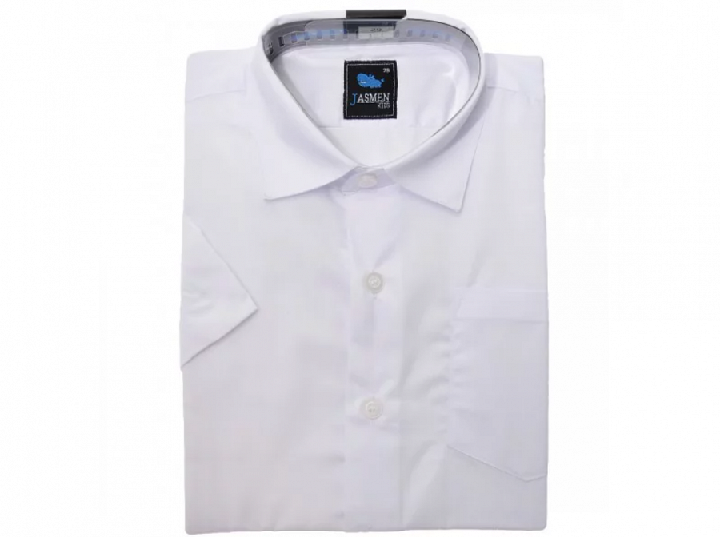

**Gdzie kupić białą koszulę dla chłopca?**

*Biała koszula chłopięca* dostępne jest w wielu sklepach internetowych oraz stacjonarnych. Robiąc zakupy przez internet musimy zwrócić szczególną uwagę na kwestię związaną z rozmiarem i wymiarami. Ważny jest też czas przesyłki, aby w razie czego móc dobrać inny model koszuli.